**YÊU THƯƠNG GỬI LẠI!**

Vào cuối tháng 5, dưới cái nắng oi ả của mùa hè, khi những bông phượng vĩ đua nhau khoe sắc đỏ rực, học sinh khối 5 lại nô nức được dự *Lễ ra trường.* Buổi Lễ ra trường luôn đem lại nhiều cảm xúc không chỉ đối với thầy cô giáo trường Tiểu học Đô Thị Việt Hưng mà còn đối với các bác phụ huynh cũng như học sinh khối 5. Đó là sự tri ân đối với các thầy cô giáo. Đó là một chuyến đò cập bến thành công. Đó là nơi biết bao những cảm xúc ùa về với yêu thương, lo lắng của thầy cô đối với học trò.

Năm nay, buổi lễ đó thật đặc biệt với học sinh khối 5 và học sinh lớp 5A2 vì được tiến hành đầu tháng 8, trên phòng học Zoom do dịch Covid đang hoành hành với nhiều biến chủng mới. Để giữ an toàn và đảm bảo công tác phòng chống dịch, trường Tiểu học Đô Thị Việt Hưng quyết định Lễ tổng kết và Lễ ra trường của học sinh được tiến hành trực tuyến. Buổi họp đó, cô chủ nhiệm thông báo từ trước, các bác phụ huynh không bất ngờ mà chỉ có chút tiếc nuối vì các con không được chụp ảnh, không được liên hoan, không được gặp nhau để ôn lại cái thời các con còn bỡ ngỡ khi bước vào lớp 1. Tâm trạng đó đem lại những cảm xúc thật khó tả.

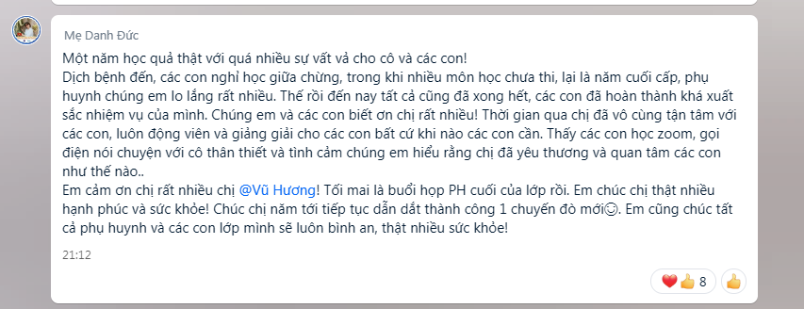

**Mẹ bạn Danh Đức gửi lời chúc tới cô giáo chủ nhiệm và các bác phụ huynh**

Buổi họp cũng diễn ra trang trọng và ấm cúng bởi có sự sẻ chia, yêu thương của cô giáo và các bác phụ huynh. Sau khi điểm danh, cô giáo chủ nhiệm, các bác phụ huynh và các con học sinh thật xúc động khi nghe cô hiệu trưởng Nguyễn Thị Hằng Nga gửi những lời chúc đầy yêu thương tới học sinh khối 5. Trong thư gửi học sinh, cô cảm ơn sự cố gắng, nỗ lực của các con tạo nên thành tích của nhà trường, cảm ơn sự quan tâm, chia sẻ của các bác phụ huynh để trường Tiểu học Đô Thị Việt Hưng luôn là các trường đứng tốp đầu của quận Long Biên. Khóe mắt ai cũng cay cay như nhớ lại bao kỉ niệm ùa về, từ những cô cậu học trò mới bỡ ngỡ bước vào lớp 1, các con nhận được biết bao yêu thương, quan tâm, chăm sóc của bố mẹ, thầy cô giáo. Hôm nay các con đã là các anh chị học sinh lớp 5, các con đã sẵn sàng chinh phục những đỉnh cao mới. Dù đi đâu, các con vẫn tự hào là học sinh của trường Tiểu học Đô Thị Việt Hưng.

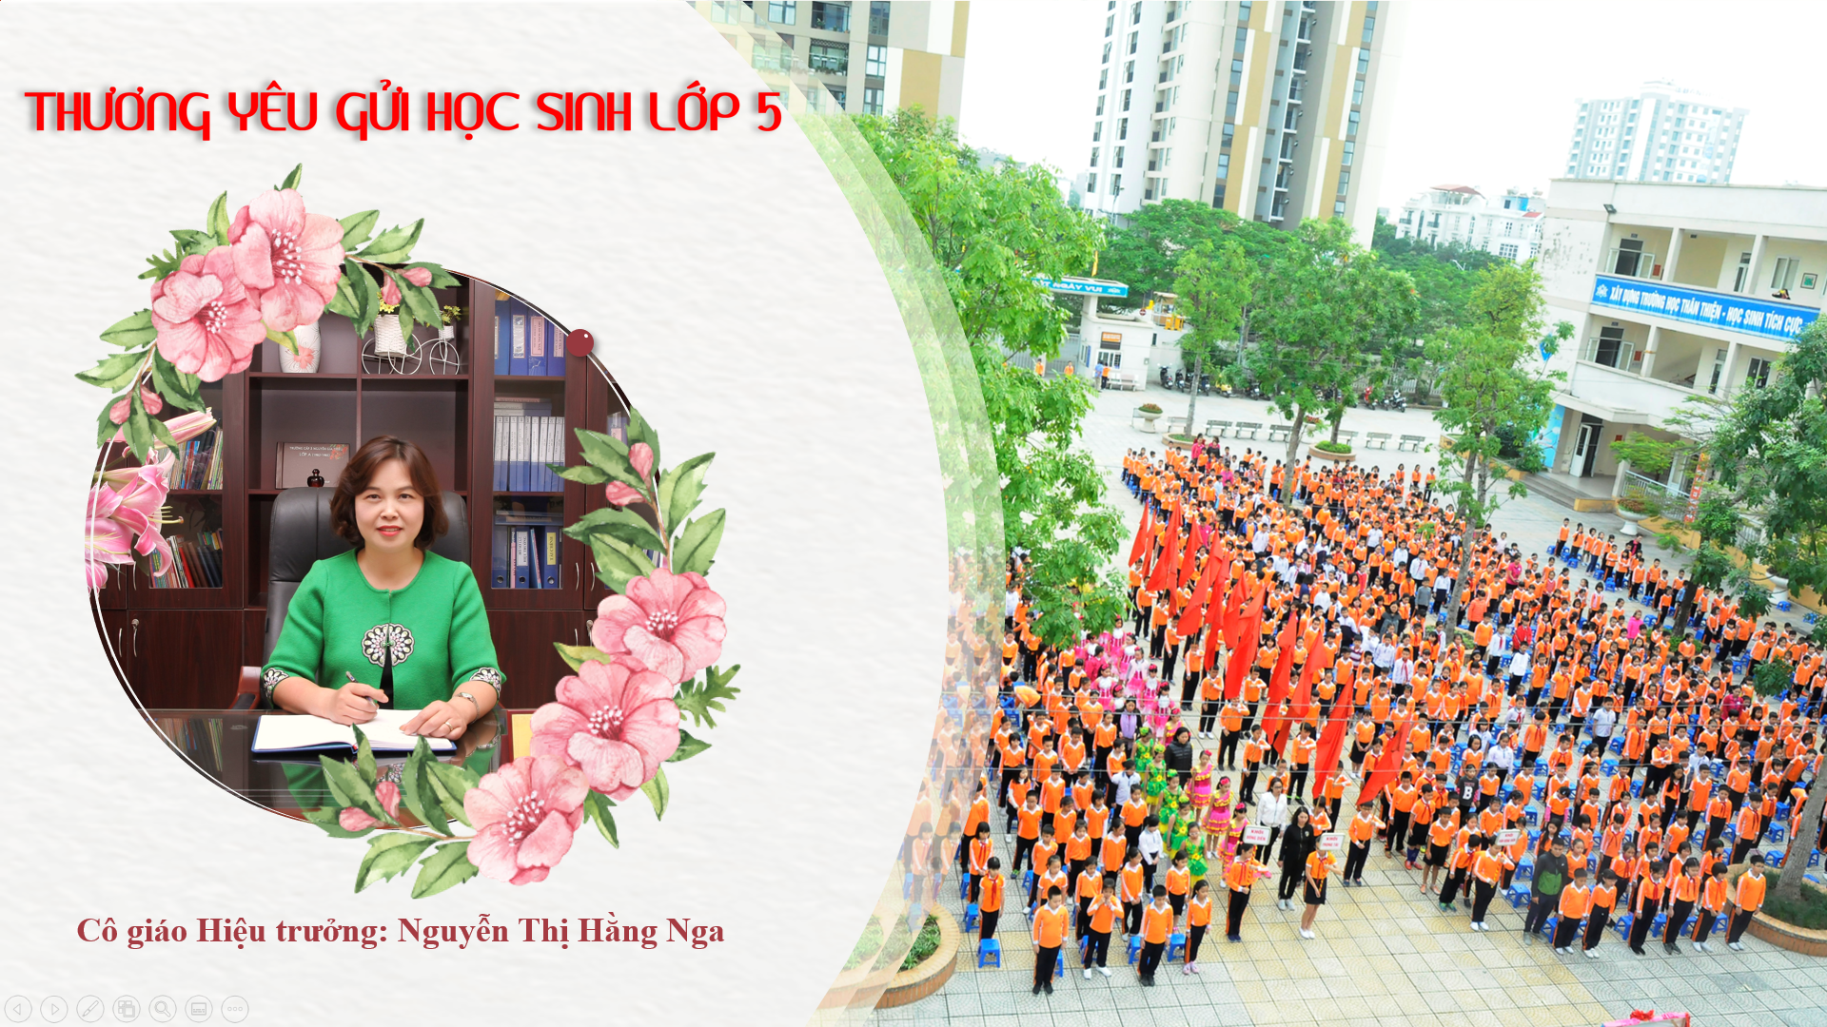

**Cô hiệu trưởng Nguyễn Thị Hằng Nga gửi những lời chúc đầy yêu thương tới học sinh khối 5**

Sau phần lắng nghe cô hiệu trưởng đọc thư là phần họp phụ huynh của giáo viên chủ nhiệm, những tích nổi bật của nhà trường và của lớp 5A2. Năm học 2020 – 2021 để lại nhiều kỉ niệm đặc biệt với không chỉ với những người làm nghề dạy học mà còn với các bác phụ huynh và các con học sinh. Các bác phụ huynh lớp 5A2 đánh giá cao sự đổi mới, sự sáng tạo trong việc dạy và học trong thời gian nghỉ dịch của nhà trường. Nhờ có sự chỉ đạo, quan tâm sát sao của các cô trong Ban giám hiệu, mỗi thầy cô giáo đều ý thức ***“Nghỉ dịch nhưng không nghỉ dạy”*** . Những clip được thiết kế công phu, những tiết dạy trên Zoom được các thầy, cô dồn bao tâm huyết đem lại cho các học sinh thân yêu của mình. Đó là kì thi cuối năm được tổ chức lần đầu tiên trên Zoom được các cô Ban giám hiệu tổ chức thật bài bản, từ kế hoạch ôn tập, từ thi thử và chấm thử để rút kinh nghiệm để đến kì thi chính thức, các con bước vào thi với tâm thế thật thoải mái, tự tin. Điều đó khẳng định qua kết quả cao của mỗi khối lớp và của lớp 5A2.

Học sinh khối 5 là lớp cuối cấp của bậc tiểu học nên cô chủ nhiệm đã hướng dẫn cách chuyển học bạ và chia sẻ những cách học hay khi các con học ở các trường THCS. Các bác trong Ban phụ huynh đã gửi lời cảm ơn sâu sắc đến các cô giáo trong Ban giám hiệu, các cô giáo chủ nhiệm cũng như các thầy cô bộ môn đã luôn yêu thương, chăm sóc các con.

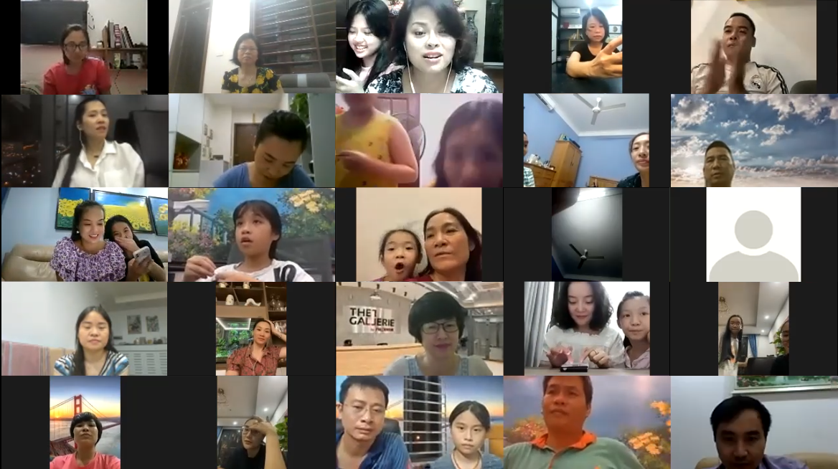**Các bác phụ huynh và các con lớp 5A2 tham gia buổi họp trực tuyến trên Zoom**

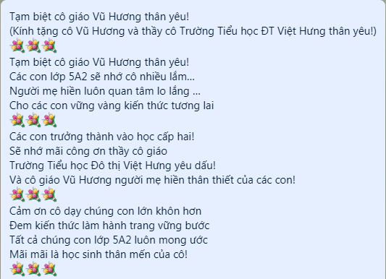 Buổi họp phụ huynh cuối năm diễn ra thật ấm cúng, sự cảm thông, chia sẻ, yêu thương được lan tỏa trong suốt buổi họp. Xúc động với tình cảm của các cô giáo trường Tiểu học Đô Thị Việt Hưng, bác Thu Hằng (mẹ bạn Bảo Châu) đã sáng tác bài thơ ngay trong buổi họp để nói hộ tình cảm của bác phụ huynh cũng như của các con với các thầy cô của nhà trường đã đồng hành trong suốt 5 năm học.

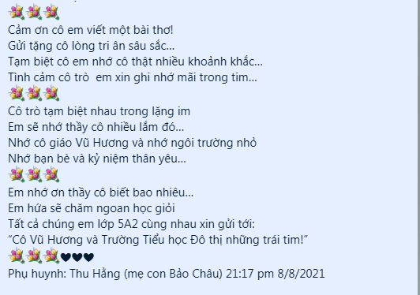

**Bài thơ mẹ bạn Bảo Châu sáng tác trong buổi họp phụ huynh**

Xúc động trước tình cảm của các bác phụ huynh, cô giáo chủ nhiệm cũng thay mặt các thầy cô trong trường gửi lời cảm ơn sâu sắc bằng những tình cảm thật yêu thương.

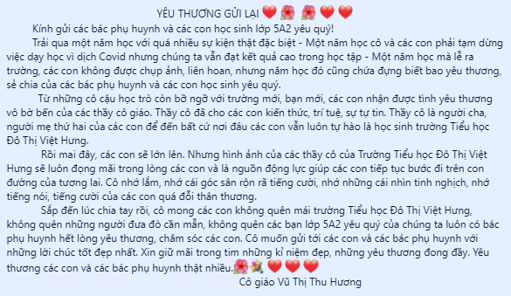

**Những tình cảm mà cô Vũ Thị Thu Hương gửi tới bác phụ huynh và các con.**

**“YÊU THƯƠNG GỬI LẠI”** – Đó chính là những tình cảm đẹp, là thông điệp của Lễ ra trường được tổ chức trong buổi họp phụ huynh cuối năm của lớp 5A2 cũng như tất cả các lớp ở khối 5 của trường Tiểu học Đô Thị Việt Hưng thân yêu.

**Cô giáo Vũ Thị Thu Hương – GVCN lớp 5A2**